
Тема: Апостроф у комп’ютерній термінології
Мета: Закріпити правила вживання апострофа, використовуючи професійну лексику ІТ-сфери: програмування, адміністрування та роботу з мережами.


https://youtu.be/TbLNp4vXH_I

1. Теоретичний блок (Професійний контекст) 
В ІТ-сфері апостроф часто зустрічається в назвах процесів та обладнання. Згадаємо основні позиції:
- Після губних (б, п, в, м, ф): якщо далі йдуть я, ю, є, ї.
  - Приклад: комп’ютер, пам’ять (RAM), інтерв’ю з замовником.
- Після префіксів та перших частин складних слів (що закінчуються на приголосний):
  - Приклад: об’єктно-орієнтоване програмування, роз’єм (порт), ад’юнктивне керування.
- Після "р" (твердого):
  - Приклад: кур’єрська доставка ПЗ, кар’єра розробника.
- У словах іншомовного походження:
  - Приклад: ін’єкція (SQL injection), комп’ютеризація.
Апостроф НЕ ставиться:
- Коли перед губним стоїть інший приголосний кореня: скляний корпус, тьмяний дисплей.
- Коли я, ю, є позначають м'якість попереднього приголосного: адміністратор, програмне забезпечення.

2. Тренувальні вправи 
Вправа 1. «Коректор» Знайдіть помилки в інфорафіці
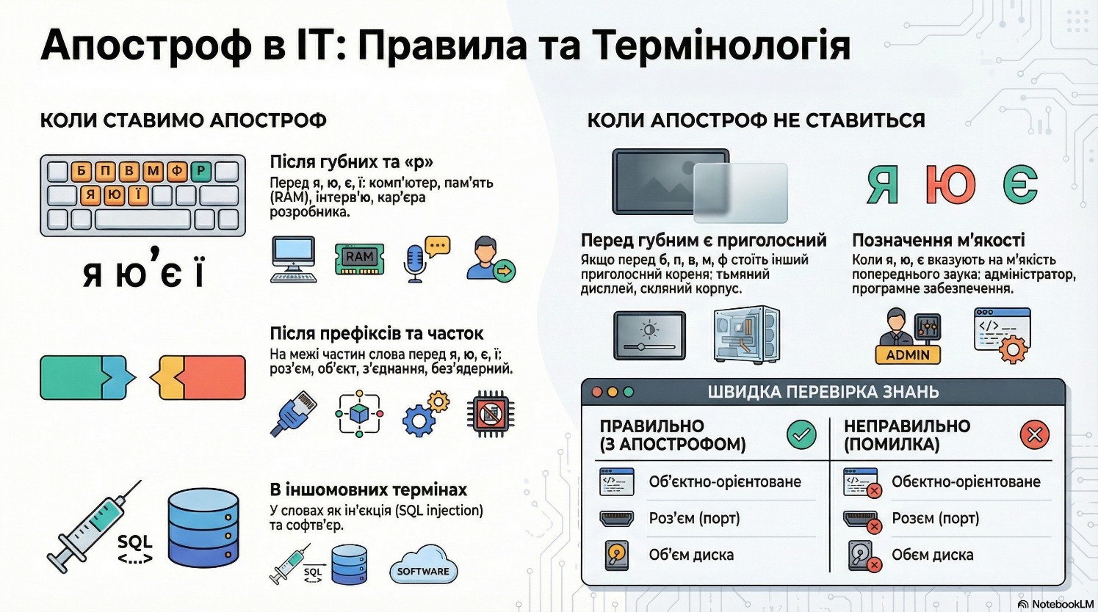
Вправа 2. "Кодування термінів"
Запишіть слова, вставляючи, де потрібно, апостроф. Поясніть правило.
Комп..ютер, об..єкт, без..ядерний (процесор), під..єднатися до Wi-Fi, дев..ятирівневий захист, софтв..єр, мультимеді..йний, інтерфейс..ний, з..єднання з сервером, п..ятдесят Гб, пам..ять пристрою, об..єм диска.
Вправа 3. "Дебаггінг тексту" (Виправлення помилок)
Знайдіть і виправте помилки в реченнях, що описують роботу оператора ПЗ.
- Для створення коду використовуйте обєктно-орієнтовану мову.
- У системі відбулося розєднання з віддаленим робочим столом.
- Оновлення драйверів вимагає великого обєму вільної пам’яті.
- Ми завантажили нове програмне супровіддя для ад’юстації монітора.
- Професійна карєра програміста починається з базових алгоритмів.
Вправа 4. "Офіційний запит"
Ви — оператор ПЗ. Складіть текст електронного листа техпідтримці, вставивши апостроф у словах у дужках.
Тема: Проблеми з (під..єднанням) робочих станцій.
Прошу з(..)ясувати причину несправності (роз..ємів) на системних блоках у (п..ятому) відділі. Також необхідно збільшити (об..єм) оперативної (пам..яті) на (комп..ютері) головного (ад..юнкта) відділу розробки. Прошу виконати (під..їзд) майстра до 14:00.
https://drive.google.com/drive/folders/1tP2lFb2o_MTaNACIyhJ5xkXPdnt9Dpyk?usp=sharing

